УТВЕРЖДАЮ
Директор
МБУ ДО «Байкаловская ДЮСШ»
____________ С.В. Новикова
«26» октября 2020 г.
Приказ № 88-од от 26.10.2020

ПЛАН
работы МБУ ДО «Байкаловская ДЮСШ»
с применением дистанционных технологий
на период с 02.11.2020 по 13.11.2020 года

На данный период, с 2.11.2020 по 13.11.2020, в Байкаловской ДЮСШ реализуются следующие мероприятия с обучающимися и их родителями в дистанционной формате, через социальные сети, официальный сайт МБУ ДО «Байкаловская ДЮСШ».

№ п/п | Название мероприятия | Ответственные | Дата проведения | Примечание
1. | Челлендж «Спасибо тренеру» | Дягилева А.В. | 28.10.2020 –03.11.2020 | https://vk.com/club191745961
2. | Конкурс рисунков «День народного единства» | Рагозина Ю.А. | 29.10.2020 – 06.11.2020 | https://vk.com/club191745961
3. | Онлайн-совещание «Планы работы на период осенних каникул» | Рагозина Ю.А.,  Дягилева А.В. | 02.11.2020 | Платформа «Яндекс.Телемост»
4. | Дистанционное соревнование «Кто сильнее?» | Рагозина Ю.А. | 02.11.2020 – 15.11.2020 | https://vk.com/club191745961
5. | Конкурс рисунков «В шахматном королевстве» | Дягилева А.В. | 09.11.2020 – 20.11.2020 | https://vk.com/club191745961
6. | Инструктаж по профилактике дорожно-транспортного травматизма | Рагозина Ю.А. | 02.11-13.11 2020 | https://vk.com/club191745961
7. | Онлайн-совещание «Анализ работы при дистанционном обучении за период апрель-май 2020» | Рагозина Ю.А.,  Дягилева А.В. | 09.11.2020 | Платформа «Яндекс.Телемост»
8. | Консультирование родителей по вопросам:  1.Профилактика ОРВИ, Грипп, COVID-19.  2. Переход на дистанционное обучение.  3. По интересующим вопросам. | Рагозина Ю.А. | 02.11-13.11.2020 | https://vk.com/club191745961  мессенджер WhatsApp,  Сайт Байкаловской ДЮСШ  http://xn----7sbaabbj8cjcchf0bebotndy6kqg.xn--p1ai/roditelyam/
9. | Проведение коммуникативных игр и тренингов | Рагозина Ю.А. | 11.11.2020 | https://vk.com/club197665031 группа в ВК «Здоровая страна»

А также каждым тренером разработан индивидуальный план работы с применением дистанционных образовательных технологий по реализации дополнительных общеобразовательных общеразвивающих программ, на период с 2.11.2020 по 13.11.2020 года.

План работы
Кондрашин Евгений Анатольевич, тренер-преподаватель
Секция «Рукопашный бой»
Дата | Тема | Связь
1.11.20 | Занятие в тренажерном зале.  Дистанционная технология | WhatsApp, ВК  https://vk.com/club199817206
6.11.20 | Удары руками по боксёрским мешкам.  Дистанционная технология | WhatsApp, ВК
8.11.20 | Удары руками по боксёрским мешкам.  Дистанционная технология | WhatsApp, ВК
13.11.20 | Удары ногами по мешкам и лапам.  Дистанционная технология | WhatsApp, ВК

Казарина Екатерина Алексеевна, тренер-преподаватель
Секция «Общая физическая подготовка с элементами лыжных гонок» 8-13 лет
Дата | Тема занятия / Инструктаж | Примечание
02.11.2020 | История лыжного спорта. Развитие силовых способностей. /Инструктаж по профилактике дорожно-транспортного травматизма | Дети, родители.  Группа ВК.  https://vk.com/club198534802
03.11.2020 | Поддержание общей выносливости. | Дети.  Группа ВК.
06.11.2020 | Интервальная тренировка. ОФП. /Роль родителей в тренировочном процессе. | Дети, родители.  Группа ВК.
07.11.2020 | Развитие общей выносливости. | Дети.  Группа ВК.
09.11.2020 | Развитие скоростных способностей. ОФП. Технология спорта – лыжные гонки. | Дети.  Группа ВК.
10.11.2020 | Поддержание общей выносливости./Инструктаж по профилактике ОРВИ, гриппа, COVID-19 | Дети, родители.  Группа ВК.
11.11.2020 | Интервальная тренировка в подъем. ОФП. | Дети.  Группа ВК.
13.11.2020 | Развитие силовых способностей. | Дети.  Группа ВК.
Секция 2ОФП с элементами лыжных гонок», 5-6 лет
Дата | Тема занятия / Инструктаж | Примечание
06.11.2020 | История лыжного спорта. Развитие силовой выносливости. /Роль родителей в тренировочном процессе. | Дети, родители.  Группа ВК.  https://vk.com/club199763830
11.11.2020 | Развитие координации. /Инструктаж по профилактике дорожно-транспортного травматизма. | Дети, родители.  Группа ВК.
13.11.2020 | Развитие силовой выносливости. Гибкость. | Дети.  Группа ВК.
Секция «Общая физическая подготовка» 7 лет
Дата | Тема занятия / Инструктаж | Примечание
11.11.2020 | Развитие силовой выносливости. /Инструктаж по профилактике дорожно-транспортного травматизма. | Дети, родители.  Группа ВК.  https://vk.com/club199763877

Новикова Светлана Владиленовна, тренер-преподаватель
Секция «Спортивные танцы»
Дата | Тема | Категория, ответственные |  | Примечание
В соответствии с планом программы детского объединения https://vk.com/club199696646
27.10.2020 | Базовые элементы спортивных танцев (аэробика, мажорет-спорт)  Видео-урок | 1 группа  2 группа | Группа в VK, мессенджер WhatsApp
31.10.2020 | Разучивание базовых элементов и шагов аэробики.  Подготовка к проекту «Эволюция танца»  Видео-урок | 1 группа  2 группа | Группа в VK,  мессенджер WhatsApp
03.11.2020 | Разучивание базовых элементов и шагов аэробики.  Подготовка к проекту «Эволюция танца»  Видео-урок | 1 группа  2 группа | Группа в VK,  мессенджер WhatsApp
07.11.2020 | Разучивание базовых элементов и шагов аэробики.  Подготовка к проекту «Эволюция танца»  Видео-урок | 1 группа  2 группа | Группа в VK,  мессенджер WhatsApp
10.11.2020 | Разучивание базовых элементов и шагов черлидинга.  Подготовка к проекту «Эволюция танца»  Видео-урок | 1 группа  2 группа | Группа в VK,  мессенджер WhatsApp
14.11.2020 | Разучивание базовых элементов и шагов черлидинга.  Подготовка к проекту «Эволюция танца»  Видео-урок | 1 группа  2 группа | Группа в VK,  мессенджер WhatsApp
Конкурсные мероприятия
09.11.2020 – 13.11.2020 | Конкурс рисунков, посвященный «Дню матери» | 1 группа  2 группа | Дети сами выбирают конкурс из предложенных
29.10.2020 - 06.11.2020 | Конкурс рисунков «День народного единства» | 1 группа
Инструктажи и соц-пед. деятельность
26.10.2020 | Инструктаж по профилактике дорожно-транспортного равматизма.  Просмотр видеоролика «Безопасное поведение на дороге» | Новикова С.В.  обучающиеся, родители
29.10.2020 | Инструктаж по профилактике ОРВИ, гриппа, covid – 19  Просмотр видеоролика | Новикова С.В.  обучающиеся, родители
05.11.2020 | Тестирование в Гугл-форме «Здоровый образ жизни» | Новикова С.В.
Методическая работа
30.10.2020 | Вебинар «Эффективная коммуникация»
02.11.2020 | Курсы повышения квалификации по профилактике коронавируса.

Клепикова Анастасия Васильевна, тренер-преподаватель
Секция «Спортивная гимнастика»
Дата | Тема занятий | Примечание
2.11.2020  (Пн) | 1. Разучивание и повторение танцевальных элементов.  2. Комплекс упражнений  3. Комплекс упражнений | 1. Для детей 2 «д» класса.  2. Для детей н/ш https://vk.com/club199773000  3. Для детей старшего школьного возраста https://vk.com/public196139931
3.11.2020  (Вт) | 1. Разучивание и повторение танцевальных элементов.  2. Комплекс упражнений | 1. Для детей 2 «Б» класса.  2. Для детей н/ш
5.11.2020  (Чт) | 1. Разучивание и повторение танцевальных элементов.  2. Разучивание и повторение танцевальных элементов.  3. Комплекс упражнений | 1. Для детей 4 «В» класса.  2. Для детей 2 «Г» класса.  3. Для детей н/ш
6.11.2020  (Пт) | 1. Разучивание и повторение танцевальных элементов.  2. Комплекс упражнений  3. Комплекс упражнений | 1. Для детей 2 «А» класса.  2. Для детей дошкольного возраста https://vk.com/club199772978  3. Для детей старшего школьного возраста
9.11.2020  (Пн) | 1. Разучивание и повторение танцевальных элементов.  2. Комплекс упражнений  3. Комплекс упражнений | 1. Для детей 2 «д» класса.  2. Для детей н/ш  3. Для детей старшего школьного возраста
10.11.2020  (Вт) | 1. Разучивание и повторение танцевальных элементов.  2. Комплекс упражнений | 1. Для детей 2 «Б» класса.  2. Для детей н/ш
11.11.2020  (Ср) | 1. Разучивание и повторение танцевальных элементов.  2. Комплекс упражнений  3. Комплекс упражнений | 1. Для детей 1 «В» класса.  2. Для детей н/ш  3. Для детей дошкольного возраста
12.11.2020  (Чт) | 1. Разучивание и повторение танцевальных элементов.  2. Разучивание и повторение танцевальных элементов.  3. Комплекс упражнений | 1. Для детей 4 «В» класса.  2. Для детей 2 «Г» класса.  3. Для детей н/ш
13.11.2020  (Пт) | 1. Разучивание и повторение танцевальных элементов.  2. Комплекс упражнений  3. Комплекс упражнений | 1. Для детей 2 «А» класса.  2. Для детей дошкольного возраста  3. Для детей старшего школьного возраста
Все занятия проходят с применением дистанционных образовательных технологий, через социальную сеть ВКонтакте.

Короленко Дмитрий Владимирович, тренер-преподаватель
Секция «Шашки»
https://vk.com/club173925440
Группа №1
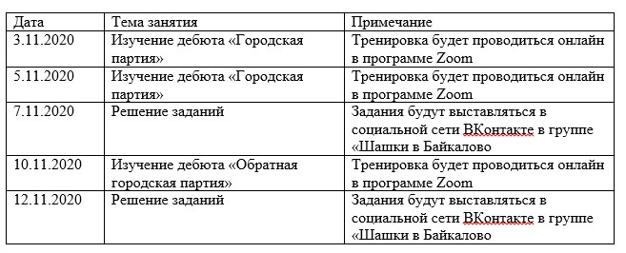 Группа №2
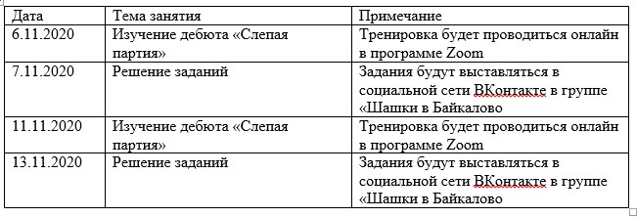Группа №3
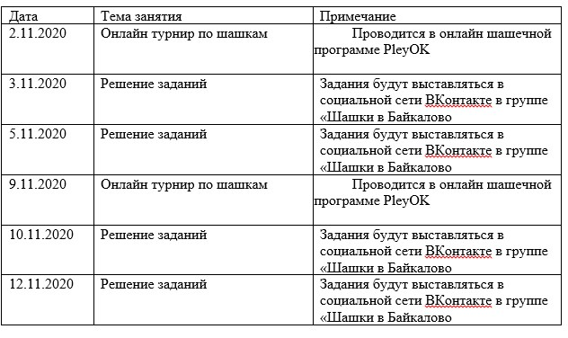
Боталов Андрей Леонидович, тренер-преподаватель
Секция «Атлетическая гимнастика»
https://vk.com/public199762220
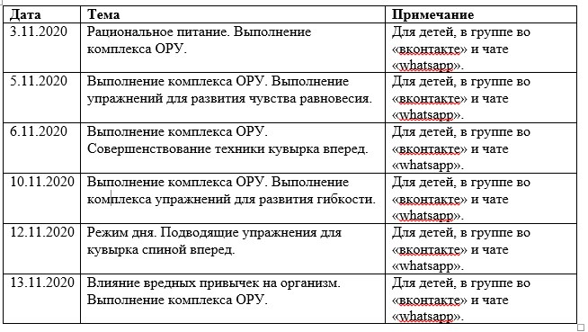секция «Борьба Самбо» 6-10 лет
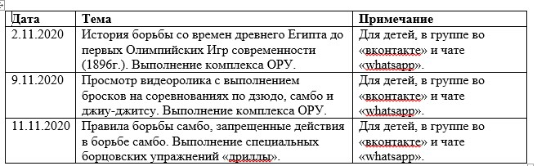секция «Борьба Самбо», 11-15 лет
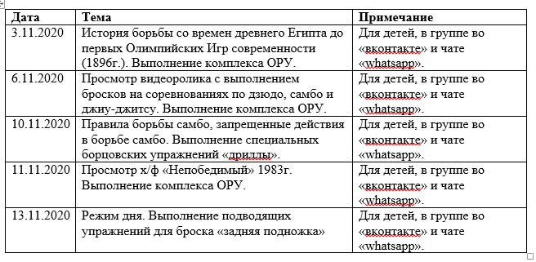

Дягилева Анна Владимировна, тренер-преподаватель
Секция «Шахматы»
Дата | Тема занятия / Инструктаж | Примечание
2.11-6-11.2020 | Ходы и взятие фигур. Знакомство с шахматной фигурой – Ладья, с применение дистанционных технологий. | Дети, родители.  Группа ВК.  https://vk.com/club193425815
9.11-13.11.2020 | Ладья в игре, с применением дистанционных технологий. Инструктаж по правилам поведения при возникновении чрезвычайной ситуации. | Дети.  Группа ВК.
9.11-16.11.2020 | Конкурс рисунков «В шахматном королевстве» | Дети, родители.  Группа ВК.
Секция «народные игры»
Дата | Тема занятия / Инструктаж | Примечание
02.11.2020 | Выпуск рубрики подвижные игры на перемене, с применением дистанционных технологий. | Дети, родители.  Группа ВК.  https://vk.com/club198882790
06.11.2020 | Участие в проекте РДШ «Здоровое движение». Загрузка выполнения задания – 2 тур.  Подвижные игры «С кочки на кочку», с применением дистанционных технологий. | Дети.  Группа ВК.
09.11.2020 | Подвижные игры «Без пары», «Веревочка», пояснение правил игры с применением дистанционных технологий | Дети, родители.  Группа ВК.
16.11.2020 | Профилактическая рубрика в социальной сети в ВК. «Моя безопасность», с применение дистанционных технологий. | Дети, родители.  Группа ВК.

